**PRÁCTICA 02**

Prueba en Editix y sobre nuestro fichero alumnos.xml las siguientes rutas:

➤/instituto/curso[2]/alumno[2]/apellidos

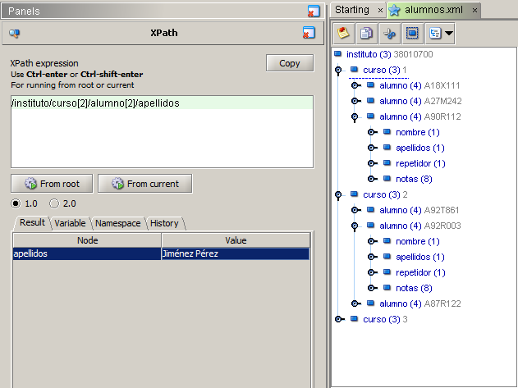

➤/instituto/curso[@nombre ="2º ASIR"]/alumno[2]/apellidos

Se obtiene el mismo resultado que en el apartado anterior ya que la forma de buscar es diferente pero el nodo obtenido es el mismo.

En el primer caso se selecciona el nodo “curso[2]” y en este caso se selecciona el nodo “curso” el cual tiene un atributo llamado “2º ASIR”.

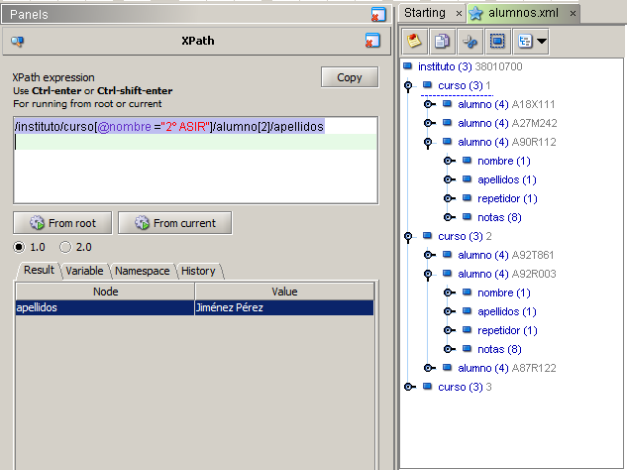

➤/instituto/curso[@nombre ="2º ASIR"]/alumno[2]/notas/asignatura

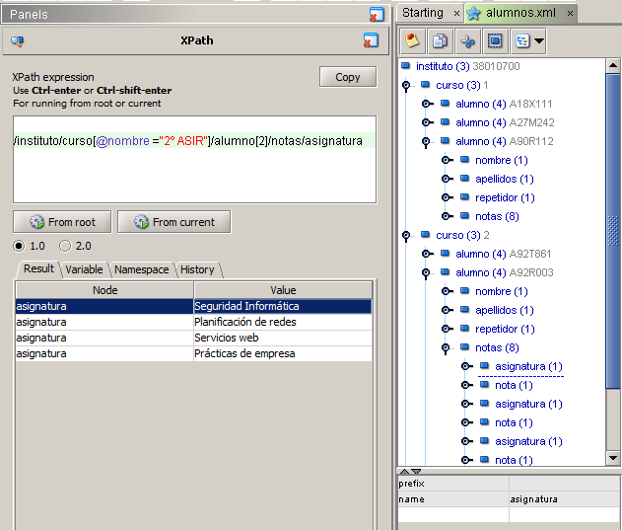

➤/instituto/curso[@nombre ="2º ASIR"]/alumno[2]/nota

En este caso el nodo “nota” no existe, existe su plural “notas”:

/instituto/curso[@nombre ="2º ASIR"]/alumno[2]/notas

